


INFORME Nº 00012 -/GOB.REG-HVCA/DIRESA-HPT-SEMERG
A : M.C. HARDY ESPLANA BOZA
DIRECTOR EJECUTIVO DEL HOSPITAL DE PAMPAS
DE : DR. HECTOR DANNY GONZALES OTAIRO
MEDICO ASISTENCIAL DEL HOSPITAL DE PAMPAS
ASUNTO : REMITO INDICADORES OCUPACION CAMA
RAZÓN DE EMERGENCIAS POR CONSULTAS MEDICAS

ATENCION: OFICINA DE ESTADISTICA

FECHA : PAMPAS, 10 DE NOVIEMBRE DE 2025

Por medio del presente me es grato dirigirme a Usted, aprovechando la oportunidad para saludarlo y remitirle informe mensual de los siguientes documentos:
- OCUPACION CAMA OCTUBRE 2025

N° pacientes que pasan a sala de observacion en un periodo X 100 | 128 X 100 | 48.1
N° atenciones o consultas externas en un mismo periodo | 2657
GRADO DEPENDENCIA | III – IV
N° pacientes que pasan a sala de observacion en un periodo X 100 | 32X100 | 10.03
N° atenciones o consultas externas en un mismo periodo | 319
GRADO DEPENDENCIA | III - IV

25.RAZÓN DE EMERGENCIAS POR CONSULTAS MEDICAS

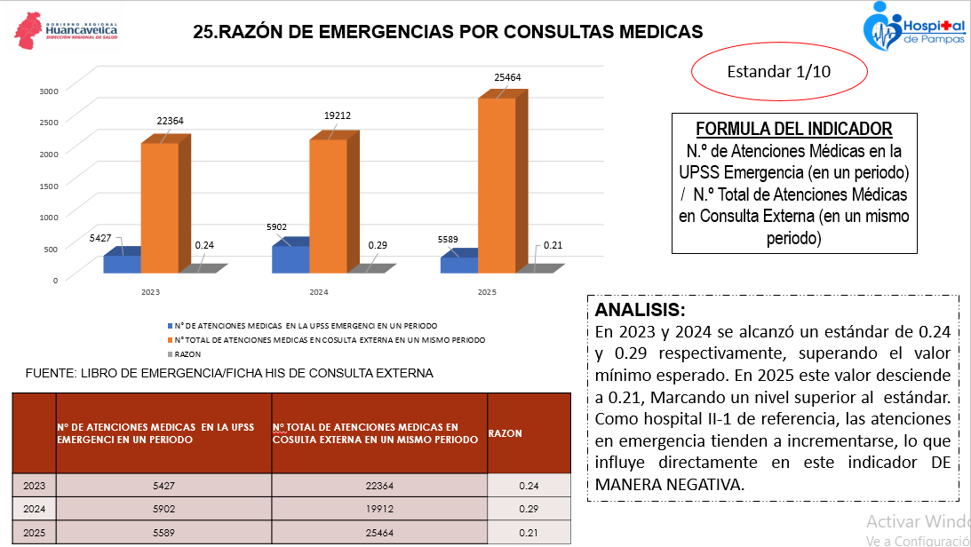

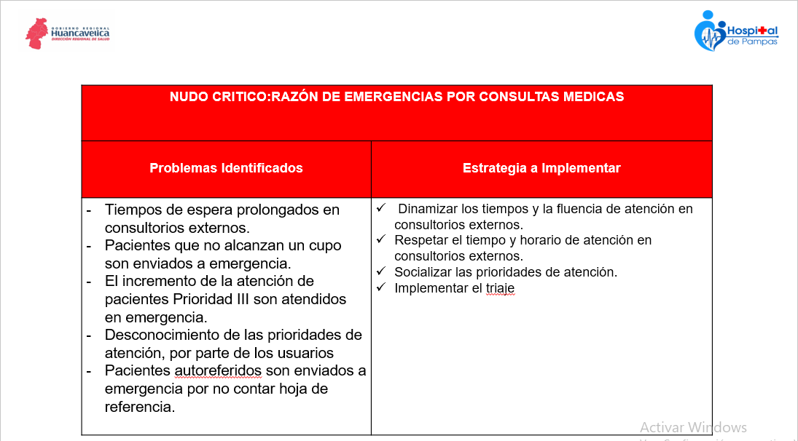
CORRESPONDIENTES AL MES DE OCTUBRE 2025 DEL SERVICIO DE EMERGENCIA
Es todo en cuanto puedo informar.

